怎样解填空题
（一）
一、学习要求：训练解答填空题的基本要求：“正确、合理、迅速”解题。
二、学习指导：填空题题小，跨度大，覆盖面广，形式灵活，可以有目的、和谐地综合一些问题，突出训练我们准确、严谨、全面、灵活运用知识的能力和基本运算能力。从填空内容上，主要有两类：一类是定量填空，另一类是定性填空。它只写答案，缺少选项提供的目标信息，结果正确与否难以判断，一步失误，全题零分。要想又快又准的答好填空题，基本策略是在“巧做”二字上下功夫。
三、课内讨论的习题及练习题
1、设函数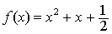的定义域是，，那么，的值域中共有__________个整数。
2、已知不等式的解集是A，的解集是B，则不等式组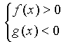的解集是__________。
3、不等式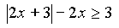的解集是__________。
4、的值是__________。
5、如果函数对任意的实数，都有，那么，，的大小关系是__________。
6、求值__________ 。
7、已知等差数列的公差，且，，成等比数列，则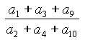的值是__________。
8、三棱锥S− ABC中，E、F、G、H分别是SA、AB、BC、SC的中点，则截面EG将三棱锥分成两部分的体积之比为__________。
9、已知全集，，，，则集合A＝__________，B＝__________。
10、设方程的解集为，方程的解集为，则__________。
11、若直线与曲线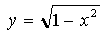有两个不同的交点，则实数的取值范围是__________。
12、关于函数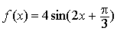 有下列命题：
（1）可以改写为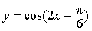；（2）是以2π 为最小正周期的函数；
（3）的图象关于（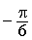，0）对称；（4）的图象关于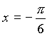对称，
其中正确的命题序号为__________。
13、已知是直线，α ，β 是平面，给出下列命题：
① 若垂直于α 内的两条相交直线，则⊥α ；
② 若∥α ，则平行于α 内的所有直线；
③ 若，，且⊥，则α ⊥β ；
④ 若，且⊥α ，则α ⊥β ；
⑤ 若，，且α ∥β ，则∥。
其中正确的命题的序号是__________。（把你认为正确的命题的序号都填上）。
四、小结：
五、作业：
1、直线与直线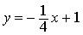的交点在第一象限，则实数的取值范围是__________。
2、有三个集合，，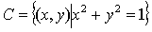，且集合中只有两个元素，则＝__________。
3、下列命题中正确的序号是__________。
（1）存在这样的实数α 和β ，使得；
（2）不存在无数个实数α 和β ，使得；
（3）对于任意的实数α 和β ，都有；
（4）不存在这样的实数α 和β ，使得。
4、不等式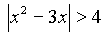的解集是__________。
5、除以100的余数是__________。
6、面积为S的菱形绕其一边所在直线旋转一周所得旋转体的表面积为__________。
7、焦点为和，离心率为2的曲线方程是__________。
8、已知复数满足，则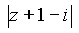的最大值是__________。
（二）
一、学习要求：进一步训练“正确、合理、迅速”地解答填空题。
二、学习指导：填空题是高考题中客观性题型之一，具有小巧灵活，结构简单，概念性强，运算量不大，不需要写出求解过程而只需直接写出结论等特点。虽然量少（目前只有4条），但考生的得分率较低，不很理想。究其原因，考生还不能达到《考试说明》中对解答填空题提出的基本要求：“正确、合理、迅速”。那么，怎样才能做到“正确、合理、迅速”地解答填空题，为做后面的题赢得宝贵的时间呢？下面以一些典型的高考题为例，介绍解填空题的几种常用方法与技巧，从中体会到解题的要领：快----运算要快，力戒小题大作；稳----变形要稳，不可操之过急；全----答案要全，力避残缺不齐；活----解题要活，不要生搬硬套；细----审题要细，不能粗心大意。
三、课内讨论的习题及练习题
1、到椭圆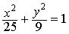右焦点的距离与到定直线距离相等的动点的轨迹方程是__________。
2、求值__________。
3、一批赈灾物资用26列货车从A市以千米/小时匀速直达灾区，已知两地铁路线长400千米，为安全起见，两列货车的间距不得小于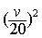千米，那么这批物资全部运到灾区，最快需要__________小时。
4、已知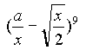的展开式中的系数为，常数的值为__________。
5、已知圆 与抛物线 的准线相切，则＝__________。
6、已知实数满足，若不等式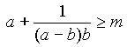恒成立，则的取值范围是__________。
7、如图，三棱柱ABC− A₁B₁C₁中，若E、F分别为AB、AC的中点，平面EB₁C₁F将三棱柱分成体积为V₁，V₂两部分，那么V₁:V₂＝__________。
8、已知等差数列的公差，且，，成等比数列，则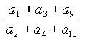的值是__________。
9、设，且，则直线通过定点__________。
10、在50件产品中有4件是次品，从中任意抽出5件，至少有3件是次品的抽法有__________种。（用数字作答）
四、小结：
五、作业：
1、函数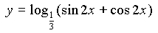的单调减区间是__________。
2、如果函数对于上的图像都在轴下方，则实数的取值范围是__________。
3、函数 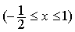的值域是__________。
4、如图，正方形ABCD所在平面与正方形ABEF所在平面成60° 的二面角，则异面直线AD与BF所成角的余弦值是__________。
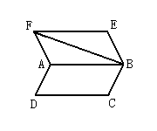
5、圆柱形容器的内壁半径为5cm，两个直径为5cm的玻璃小球都浸没于容器的水中，若取出这两个小球，则容器内的水面将下降__________cm。
6、求满足的复数中辐角主值最小的复数__________。
7、已知，在复数集内方程的两个根为α 、β ，且满足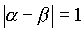，
则＝__________。
8、若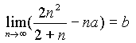，则常数＝__________，＝__________。
9、二次曲线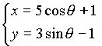（是参数）的右焦点的坐标是__________。
10、已知直线的极坐标方程为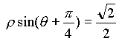，则极点到该直线的距离是__________。

